МИНИСТЕРСТВО ОБРАЗОВАНИЯ РЕСПУБЛИКИ БЕЛАРУСЬ

УЧРЕЖДЕНИЕ ОБРАЗОВАНИЯ

«МОГИЛЕВСКИЙ ГОСУДАРСТВЕННЫЙ УНИВЕРСИТЕТ

ИМЕНИ А.А. КУЛЕШОВА»

СОЦИАЛЬНО-ГУМАНИТАРНЫЙ КОЛЛЕДЖ

ОТЧЁТ

По лабораторной работе № 3

**Разработка программ с использованием операторов ветвления**

Учащийся Терещенко С.Г.

Группа 3ПОБШ

Проверил (-а) Дробышевская О.А.

Могилев 2019

**Цели**

Выработать умение разрабатывать программы с использование операторов ветвления.

**СОДЕРЖАНИЕ ЛАБОРАТОРНОЙ РАБОТЫ**

Вариант 12

Задание 1. Составить программу для решения поставленной задачи двумя способами: используя: 1) команды case 2) команды if. Данные сформировать таким образом, что бы выбор был из 3-5 альтернатив.

По числу из диапазона 0-5 напечатать его написание на английском языке.

using System;

namespace _3._1.a

{

class Program

{

static void Main(string[] args)

{

Console.Write("n = ");

int n = int.Parse(Console.ReadLine());

switch (n)

{

case 1: Console.WriteLine("One"); break;

case 2: Console.WriteLine("Two"); break;

case 3: Console.WriteLine("Three"); break;

case 4: Console.WriteLine("Four"); break;

case 5: Console.WriteLine("Five"); break;

}

Console.ReadKey();

}

}

}

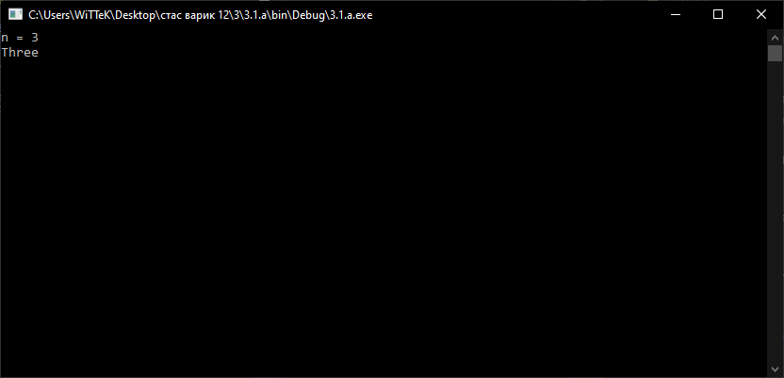

using System;

namespace _3._1.b

{

class Program

{

static void Main(string[] args)

{

Console.Write("n = ");

int n = int.Parse(Console.ReadLine());

if (n == 1) Console.WriteLine("One");

if (n == 2) Console.WriteLine("Two");

if (n == 3) Console.WriteLine("Three");

if (n == 4) Console.WriteLine("Four");

if (n == 5) Console.WriteLine("Five");

Console.ReadKey();

}

}

}

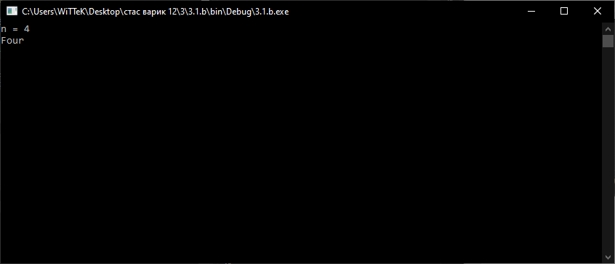

Задание 2. Выполнить по вариантам задание с использованием оператора ветвления if ... else.

Если сумма трех различных чисел A, B, C равна 2, то наибольшее из этих чисел заменить наименьшим, если сумма больше 20 , то все числа возвести в квадрат, в противном случае наибольшее из этих трех чисел заменить числом 34.

using System;

using System.Collections.Generic;

using System.Linq;

using System.Text;

using System.Threading.Tasks;

namespace _3._2

{

class Program

{

static void Main(string[] args)

{

Console.WriteLine("Введите A, B, C:");

Console.Write("A = ");

double a = double.Parse(Console.ReadLine());

Console.Write("B = ");

double b = double.Parse(Console.ReadLine());

Console.Write("C = ");

double c = double.Parse(Console.ReadLine());

if (a + b + c == 2)

{

double max = a, min = a; char imax = 'a', imin = 'a';

if (b>max) { max = b; imax = 'b'; }

if (c>max) { max = c; imax = 'c'; }

if (b < min) { min = b; imin = 'b'; }

if (c < min) { min = c; imin = 'c'; }

double temp = 0;

if (imax == 'a') { temp = a; a = min; }

if (imax == 'b') { temp = b; b = min; }

if (imax == 'c') { temp = c; c = min; }

if (imin == 'a') { a = temp; }

if (imin == 'b') { b = temp; }

if (imin == 'c') { c = temp; }

}

else if (a + b + c > 20)

{

a *= a;

b *= b;

c *= c;

}

else

{

double max = a; char imax = 'a';

if (b > max) { max = b; imax = 'b'; }

if (c > max) { max = c; imax = 'c'; }

if (imax == 'a') a = 34;

if (imax == 'b') b = 34;

if (imax == 'c') c = 34;

}

Console.WriteLine("A = " + a + ", B = " + b + ", C = " + c);

Console.ReadKey();

}

}

}

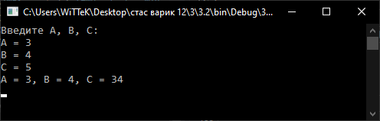

Задание 3.Выполнить по вариантам задание с использованием оператора ветвления switch …

Дано целое число L. Определить W, используя оператор SWITCH-CASE.

using System;

using System.Collections.Generic;

using System.Linq;

using System.Text;

using System.Threading.Tasks;

namespace _3._3

{

class Program

{

static void Main(string[] args)

{

Console.Write("L = ");

int l = int.Parse(Console.ReadLine());

int k; double w = 0;

if (l % 7 == 0) k = 1;

else if (l % 7 == 2 || l % 7 == 3) k = 2;

else if (l % 7 == 5) k = 3;

else k = 4;

switch (k)

{

case 1: w = Math.PI * Math.Pow(l, 2) + Math.Sqrt(l); break;

case 2: w = Math.Pow(l, 5) / (l + 2); break;

case 3: w = Math.Pow(Math.E, l * Math.Sin(l)) / (1 + l * Math.Log10(l)); break;

case 4: w = 75.3; break;

}

Console.WriteLine("W = " + w);

Console.ReadKey();

}

}

}

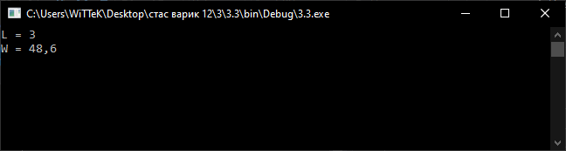

**КОНТРОЛЬНЫЕ ВОПРОСЫ**

1. Какие операторы используются для программирования разветвлений? В чем их разница?

Ответ: Для программирования разветвлений используются операторы case и if. Различие между ними в том, что case сразу передает управление к действиям, а if проверяет условие.

1. Как выполняется оператор if?

Ответ: Оператор if проверяет условия, и если оно истинно, то выполняется 1 блок, если ложно, то блок 1 пропускается и происходит переход ко 2 блоку, если он есть, в противном случае – конец оператор.

1. Какие существуют операторы логического сравнение в C#?

Ответ: Операторы логического сравнения: <,>, ==, <=, >=, &&, ||

1. Какой безусловный оператор существует в C#?

Ответ: Оператор goto – оператор перехода к определённой точке программы, обозначенной номером строки либо меткой.

1. Что такое тернарный оператор?

Ответ: В C# существует 3 условных оператора: «if-else», «switch» и «?:» – это тернарный оператор.

1. Как выполняется оператор switch?

Ответ: Операторы switch позволяют организовать ветвление, пока выполнение программы на основе выбора из возможных значений, переменная может принимать. Т.е при поступлении в переменную условия, совпадающего с заявленным условием в case, начинается выполнение блока действий, связанных с данным в case значением, если условий не найдено – начинается выполнение оператора default, если он описан.